2014年10月高等教育自学考试全国统一命题考试
物流数学试卷
(课程代码05361)
一、简答题（qq593777558）(本大题共l0小题，共62分)
1．(本题4分)
在题1图所示的图中，有多少个奇点?多少条弧?
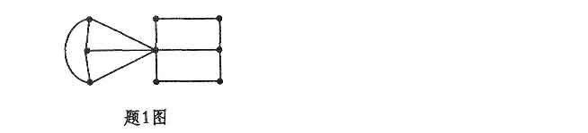
2．(本题5分)设随机变量x服从正态分布，求概率P(-4<X≤1)。已知
。[[微信公众号：ikaoti]
3．(本题5分)有5个零件，先在车床上削，再在磨床上加工，加工时间如下表，问如何安
排加工顺序，使5个零件的总加工时间最少。求出最少总加工时间。[本科目答案页面导航：http://zk.ikaoti.cn/zikao.htm]
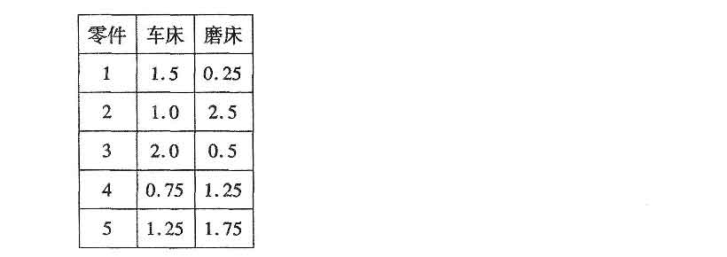
4．(本题6分)某工厂每月需要某种零件5000件，每件成本l50元，每次订购费用200元，每年的存贮费为成本的l6％，求该零件经济订购批量。
5．(本题6分)题5图所示的段道图的可行解中，圈ABCDEA是否应该调整?若应该调整，将此圈调整。
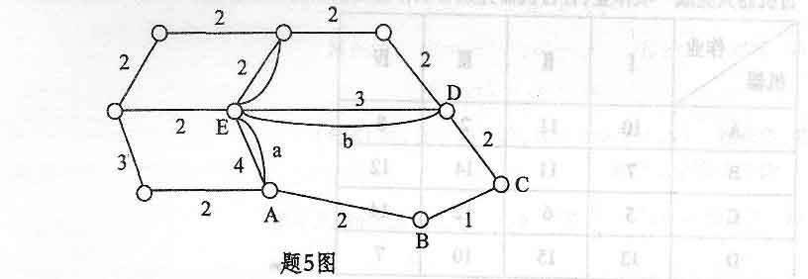
6．(本题6分)某车场每天有3辆货车经过6个装卸点，组织巡回运输，在装货，需装卸工人3人；在卸货，需装卸工人2人；在装货，需装卸工人8人；在卸货，需装卸工人5人；在装货，需装卸工人7人；在卸货，需装卸工人5人。试制定合理调配装卸工人的方案，使所需工人总人数最少。
7．(本题6分)有A、B两种货物，A货物每件重80kg，体积；B货物每件重20kg，体积，现有一辆载重2t的运货车，其有效容积为。求最优配装方案。
8.(本题8分)某配送公司要将客户急需的商品从配送中心P运送到商场Q，题8图表示起点
P到终点Q的路线图，各条弧所对应的数字表示通过该段路线所需时间。试求所需时间最
短的路线。
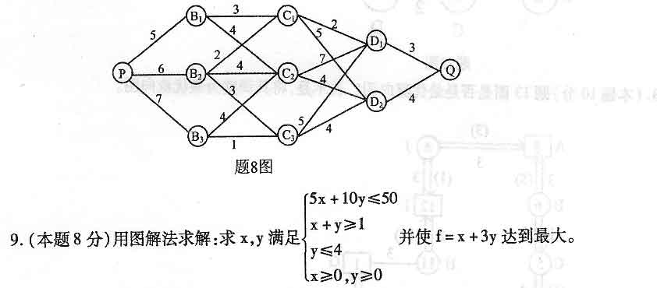
10．(本题8分)汽车按指数分布相继到达某高速公路收费口，平均每小时90辆。每辆车通过收费口的平均时间为35秒，服从指数分布。试求：
(1)汽车到达收费口不需等待的概率。
(2)等待过收费151的汽车的平均数。
二、应用题(本大题共4小题，共38分)
11．(本题8分)用匈牙利法解指派问题：A，B，C，D四台机器及四项作业Ⅰ，Ⅱ，Ⅲ，Ⅳ，每台机器只完成一项作业，各台机器完成各项作业的费用由下表给出。
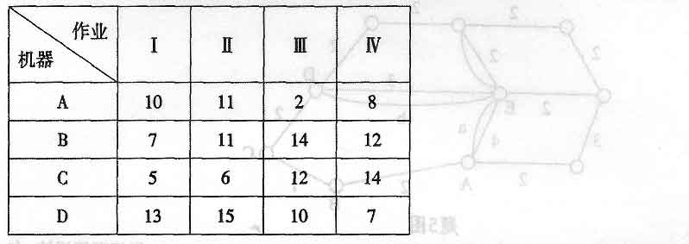
12．(本题l0分)有题l2图所示的交通图，其中发量单位为t，距离单位为km，求最优设场点。
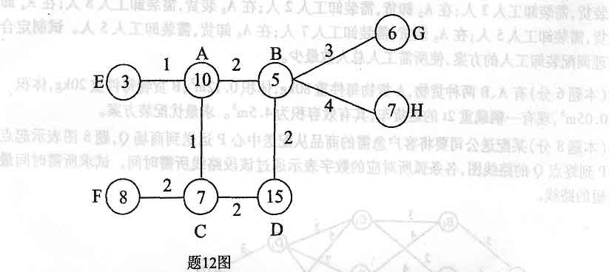[最新年份咨询qq593777558]
13．(本题l0分)题l3图是否是最优流向图?若不是，将其调整为最优流向图。
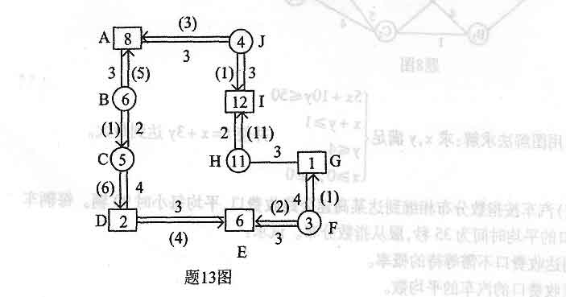
14．(本题l0分)求下表中产销不平衡问题的最优解。
